RÈN KĨ NĂNG TÌM LỜI GIẢI BÀI TOÁN HÌNH HỌC LỚP 9
PHẦN I: ĐẶT VẤN ĐỀ
1. Cơ sở lý luận:
Toán học là một bộ môn khoa học tự nhiên mang tính trừa tượng cao, tính logíc đồng thời môn toán còn là bộ môn công cụ hổ trợ cho các môn học khác.Với môn hình học là môn khoa học rèn luyện cho học sinh khả năng đo đạc, tính toán, suy luận logíc, phát triển tư duy sáng tạo cho học sinh . Đặc biệt là rèn luyện của học sinh khá, giỏi. Nâng cao được năng lực tự duy, tính độc lập, sáng tạo linh hoạt trong cách tìm lời giải bài tập toán nhất là bộ môn hình học càng có ý nghĩa quan trọng. Việc bồi dưỡng học sinh khá giỏi không đơn thuần chỉ cung cấp cho các em một số kiến thức cơ bản thông qua việc làm bài tập hoặc làm càng nhiều bài tập khó, hay mà giáo viên phải biết rèn luyện khả năng sáng tạo đối với bộ môn hình học càng phải biết rèn luyện năng lực tư duy trừu tượng và phán đoán lôgíc
2. Cơ sở thực tiễn:
Qua các năm công tác giảng dạy ở trường tôi nhận thấy việc học toán nói chung và bồi dưỡng học sinh khá giỏi toán nói riêng, muốn học sinh rèn luyện được tư duy sáng tạo trong việc học và giải toán thì bản thân mỗi người thầy cần phải có nhiều phương pháp và nhiều cách giải nhất. Đặc biệt qua những năm giảng dạy thực tế ở trường việc có được học sinh giỏi của môn Toán là một điều rất hiếm và khó, tuy nhiên có nhiều nguyên nhân có cả khách quan và chủ quan. Song đòi hỏi người thầy cần phải tìm tòi nghiên cứu tìm ra nhiều phương pháp và cách giải qua một bài Toán để từ đó rèn luyện cho học sinh năng lực hoạt động tư duy sáng tạo. Vì vậy tôi tâm huyết chọn sáng kiến kinh nghiệm này: "Rèn luyện khả năng tìm lời giải bài toán hình học cho học sinh khá, giỏi lớp 9 "
Với mục đích thứ nhất là rèn luyện khả năng sáng tạo Toán học, trước mỗi bài tập tôi đã cho học sinh tìm nhiều cách giải, đồng thời người thầy giáo, cô giáo cũng phải gợi ý và cung cấp cho học sinh nhiều cách giải. Trên cơ sở đó học sinh tự tìm ra cách giải hợp lý nhất. Phát hiện ra được cách giải tương tự và khái quát phương pháp đường lối chung. Trên cơ sở đó với mỗi bài toán cụ thể các em có thể khái quát hoá thành bài Toán tổng quát và xây dựng các bài Toán tương tự.
Điều mong muốn thứ hai đó là mong muốn thay đổi phương pháp bồi dưỡng cho học sinh khá giỏi từ trước đến nay. Xây dựng một phương pháp mới đó là rèn luyện khả năng sáng tạo Toán cho học sinh sao cho mọi lúc, mọi nơi các em có thể tự phát huy năng lực độc lập sáng tạo của mình.
PHẦN II: NỘI DUNG
1. Thực trạng của vấn đề nghiên cứu:
1.1. Thực trạng :
a) Thuận lợi:
Được sự chỉ đạo của Ban giám hiệu nhà trường trong các hoạt động đặc biệt trong họat động chuyên môn, luôn tạo mọi điều kiện cho giáo viên phấn đấu, học tập và nghiên cứu, phát huy các phương pháp dạy học đổi mới sáng tạo nhất. Bên cạnh đó các môn học khác có học sinh giỏi huyện luôn khuyến khích các giáo viên dạy toán và học sinh phải năng động tìm tòi, tư duy sáng tạo trong việc dạy và học toán. Mặt khác trong sự nghiệp giáo dục có nhiều thay đổi đáng kể, đã có học sinh giỏi tỉnh, giỏi huyện, do đó các cấp uỷ Đảng chính quyền, các bậc phụ huynh, đặc biệt Hội khuyến học xã đã có phần quan tâm động viên hơn đối với sự nghiệp giáo dục của xã và nhà trường.
b) Khó khăn:
Bên cạnh những mặt thuận lợi cũng có nhiều những khó khăn như: Điều kiện cơ sở vật chất của nhà trường quá thiếu thốn, không có phòng học để mở việc bồi dưỡng cho học sinh khá giỏi theo một trình tự có hệ thống từ các lớp nhỏ đến lớp lớn, cụ thể từ lớp 6 đến lớp 9. Phòng thư viện của nhà trường còn nghèo nàn, do đó việc tìm tòi sách đọc là vấn đề hạn chế. Nhưng khó khăn nhất vẫn là các em học sinh do điều kiện của địa phương với đặc thù là vùng nông thôn, số nhân khẩu đông, điều kiện kinh tế khó khăn, vì vậy việc quan tâm đến học hành còn hạn chế nhiều về tinh thần và vật chất, dẫn đến hạn chế việc học hành của các em đặc biệt là môn toán.
Chính vì vậy càng cần phải rèn luyện cho các em năng lực tư duy độc lập sáng tạo càng khiến tôi tâm huyết tìm tòi, nghiên cứu sáng kiến kinh nghiệm này.
1.2. Các số liệu của thực trạng :
Qua các năm giảng dạy trực tiếp bồi dưỡng cho học sinh khá giỏi, qua trắc nghiệm hứng thú học toán của học sinh tôi thấy chỉ có 25% các em thực sự có hứng thú học toán (Có tư duy sáng tạo), 45% học sinh thích học toán (chưa có tính độc lập, tư duy sáng tạo) và 30% còn lại nữa thích nữa không . Qua gần gủi tìm hiểu thì các em cho biết cũng rất muốn học xong nhiều khi học một cách thụ động, chưa biết cách tư duy để tạo cho mình một sáng tạo trong cách giải một bài toán nào đó, bởi vì do điều kiện khách quan của địa phương và của nhà trường, học sinh chỉ được bồi dưỡng một thời gian nhất định trước khi đi thi vì vậy học sinh chưa có hứng thú học toán và kết quả qua các kì thi chưa cao.
2. Quá trình thực hiện đề tài:
2.1. Giải pháp thực hiện:
- Hình thành các tình huống có vấn đề liên quan đến các cách giải cho một bài toán.
- Hướng dẫn học sinh đưa ra các cách giải cho một bài toán, từ đó hướng dẫn học sinh tìm được một lời giải ngắn nhất và phù hợp nhất đối với từng học sinh.
- Tăng cường các hoạt động tìm tòi, quan sát,đo đạc, dự đoán tiếp cận lời giải.
- Nắm vững kiến thức cơ bản, huy động, vận dụng kiến thức cơ bản vào giải quyết các vấn đề có liên quan.
2.2. Kiến thức cần truyền đạt:
Xuất phát từ điều mong muốn rèn luyện được khả năng sáng tạo, tìm được nhiều cách giải do đó bản thân người thầy, người dạy phải là người tìm ra nhiều cách giải nhất và hướng dẫn học sinh tìm được lời giải cho bài toán. Trong đề tài này do khuôn khổ, giới hạn của đề tài tôi chỉ đưa ra một số dạng cơ bản và một bài tập điển hình cho dạng toán.
Dạng 1: Chứng minh các đoạn thẳng bằng nhau.
Dạng 2: Quan hệ giữa các góc trong tam giác,và góc với đường tròn.
Dạng 3: Chứng minh ba điểm thẳng hàng
Dạng 4: Chứng minh các tam giác đồng dạng.
Dạng 5: Chứng minh các điểm cùng thuộc một đường tròn
Dạng 6: Hệ thức trong hình học
3. Tổ chức thực hiện:
Tìm tòi cách giải bài toán.
Dạng 1: Chứng minh hai đoạn thẳng bằng nhau:
BÀI TOÁN 1: Trong hình vuông ABCD và nữa đường tròn đường kính AD và vẽ cung AC mà tâm là D. Nối D với điểm P bất kỳ trên cung AC, DP cắt nữa đường tròn đường kính AD ở K. Chứng minh PK bằng khoảng cách từ P đến AB.
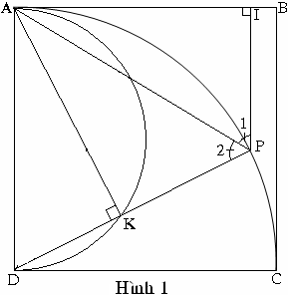
Cách giải 1: (Hình 1)

Gợi ý : - Kẻ PI AB
- Xét hai tam giác APK và API
Lời giải: Kẻ PI AB.
Xét $Δ$APK và $Δ$API :
APK vuông tại K (Vì = 90⁰ góc nội tiếp chắn nữa đường tròn đường kính AD)
ADP cân tại D, AD = DP
Mặt khác: (So le trong vì AD // PI)
Do đó: APK = API (Có chung cạnh huyền và một cặp góc nhọn bằng nhau) PK = PI

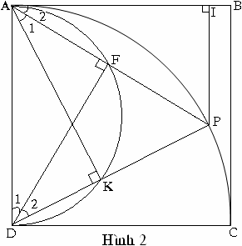
Cách giải 2: (Hình 2)

Gợi ý: - Ngoài cách chứng minh hai tam giácAPK và API bằng nhau cách 1 ta chứng minh . Ta chứng minh
- Gọi F là giao điểm của AP với đường tròn đường kính AD
Lời giải: Ta có: = 90⁰ (Góc nội tiếp chắn nữa đường tròn)
Tam giác ADP cân tại D có DF là đường cao nên DF cũng là phân giác
suy ra.
mà ; Vì đều là góc có các cặp cạnh tương ứng vuông góc
Suy ra: APK = API (Có chung cạnh huyền và một cặp góc nhọn bằng nhau) PK = PI

Cách giải 3: (Hình 2)
Gợi ý: - Cách giải này chúng ta cũng đi chứng minh nhưng việc chứng minh được áp dụng bằng kiến thức khác.
- Chú ý rằng AB là tiếp tuyến của đường tròn tâm D nên ta có:
Lời giải: Ta có (Có số đo bằng sđ)
Mặt khác góc là góc tạo bởi tiếp tuyến và dây cung AP của đường tròn tâm D nên góc bằng nửa số đo của góc ở tâm cùng chắn một cung là góc
= Suy ra: APK = API
(Có chung cạnh huyền và một cặp góc nhọn bằng nhau) PK = PI

Cách giải 4: (Hình 3)
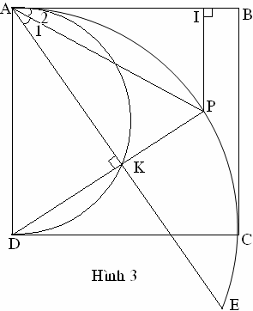

Gợi ý: - Kéo dài K cắt đường tròn tâm D tại E
- Áp dụng định lí của góc tạo bởi tiếp tuyến và dây cung
Lời giải: DK AE nên .
Góc (góc tạo bởi tiếp tuyến và dây cung )Vì AP lại đi qua điểm chính giữa của cung AE nên AP là tia phân giác của góc
Suy ra: APK = API (Có chung cạnh huyền và một cặp góc nhọn bằng nhau) PK = PI

Đối với bài toán trên để chứng minh hai đoạn thẳng PK và PI bằng nhau ta đi chứng minh APK = API vấn đề giáo viên cần cho học sinh tư duy và vận dụng sáng tạo kiến thức về.
- Trường hợp bằng nhau trong tam giác vuông.
- Góc tạo bởi tiếp tuyến và dây cung.
- Góc nội tiếp.

Dạng 2: Quan hệ giữa các góc trong hình học:
BÀI TOÁN 2: Cho ΔABC nội tiếp trong đường tròn tâm O, với AB > AC. Kẻ đường cao AH, bán kính OA. Chứng minh = - .
Cách giải 1: (Hình 1)
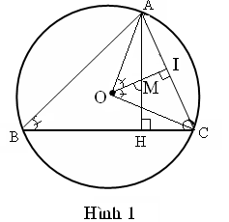

Gợi ý: - Kẻ OI ⊥ AC cắt AH ở M
- Áp dụng kiến thức về góc ngoài tam giác.
- Góc nội tiếp,góc ở tâm.
Lời giải: Ta có: = (góc có các cặp cạnh tương ứng vuông góc)
= (cùng bằng sđ)
Trong ΔOAM thì: = + (Góc ngoài tam giác)
Hay
Vậy: (Đpcm)
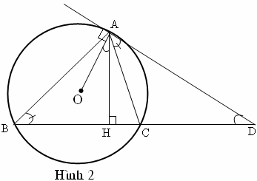
Cách giải 2: (Hình 2)

Gợi ý: Kẻ tiếp tuyến với đường tròn tại A cắt BC ở D .
Lời giải: Ta có: (1) (Cùng chắn)
(2) (góc có các cặp cạnh tương ứng vuông góc)
Cộng từng vế của (1) và (2) Ta được:
Mà (góc ngoài tam giác)
Vậy: (Đpcm)

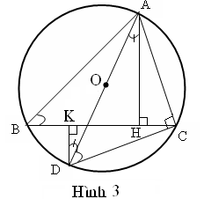
Cách giải 3: (Hình 3)

Gợi ý: - Kẻ đường kính AOD
- Kẻ DK ⊥ BC
Lời giải: Ta cóDK // AH (1) (so le trong)
(2) (góc nội tiếp cùng chắn)
Cộng từng vế của (1) và (2) Ta được
Mà: (góc có các cặp cạnh tương ứng vuông góc)
. Vậy (Đpcm)

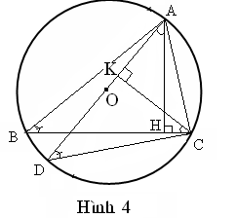
Cách giải 4: (Hình 4)

Gợi ý: - Kẻ đường kính AOD
- Kẻ CK ⊥ AD
Lời giải: Ta có: (1) (góc có các cặp cạnh tương ứng vuông góc)
(2) (góc nội tiếp cùng chắn )
Cộng từng vế của (1) và (2) Ta được:
Mà: (góc có các cặp cạnh tương ứng vuông góc)
Vậy: (Đpcm)

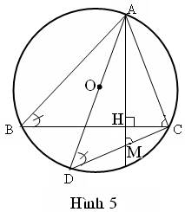
Cách giải 5: (Hình 5)

Gợi ý: - Kẻ đường kính AOD
- Gọi M là giao điểm của AH và DC
Lời giải: Ta có: (1) (góc có cạnh các cặp cạnh tương ứng vuông góc)
(2) (góc nội tiếp cùng chắn)
Trừ từng vế của (1) và (2) Ta được:
Mà: (góc ngoài tam giác)
Vậy (Đpcm)
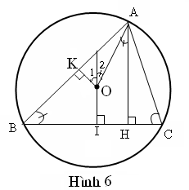
Cách giải 6: (Hình 6)

Gợi ý: Kẻ OI ⊥ BC và OK ⊥ AB
Lời giải: Ta có: (1) (so le trong)
(2) (góc có các cặp cạnh tương ứng vuông góc)
Cộng từng vế của (1) và (2) Ta được
Mà (Cùng bằng sđ )
Vậy (Đpcm)

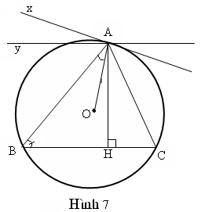
Cách giải 7: (Hình 7)

Gợi ý: Tại A kẻ tiếp tuyến Ax và đường thẳng Ay // BC
Lời giải: Ta có: (1) (góc có các cặp cạnh tương ứng vuông góc)
(2) (so le trong)
Cộng từng vế của (1) và (2) Ta được:
Mà: (góc nội tiếp cùng chắn)
Vậy (Đpcm)

Đây là một bài toán có nhiều cách giải khác nhau nhưng ở bài toán này việc sử dụng yếu tố vẽ thêm đường phụ là một vấn đề quan trong cho việc tìm ra các lời giải và là vấn đề khó đối với học sinh ở bài toán trên giáo viên cần cho học sinh chỉ ra kiến thức đã vận dụng vào giải bài toán.
- Kiến thức về hai đường thẳng song song, hai đường thẳng vuông góc.
- Góc nội tiếp, góc ở tâm, góc ngoài tam giác.

Dạng 3: Chứng minh ba điểm thẳng hàng:
BÀI TOÁN 3: Cho tam giác ABC nội tiếp trong một đường tròn (O). M ; N ; P lần lượt là cá điểm chính giữa các cung nhỏ ; . MN và NP cắt AB và AC theo thứ tự ở R và S. Chứng minh rằng: RS // BC và RS đi qua tâm của đường tròn nội tiếp tam giác ABC.
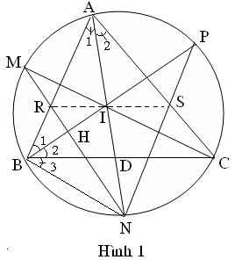
Cách giải 1: (Hình 1)

Gợi ý: Đây là một bài toán hình tương đối khó đối với học sinh nếu không có tư duy tốt trong hình học. Khi đưa ra bài toán này ngay cả việc vẽ hình cũng là một vấn đề khó và các em đã không tìm ra được lời giải. Dưới sự hướng dẫn của thầy.
Ta có AN; BP và AN là các tia phân giác của tam giác ABC. Gọi I là giao điểm của các đường phân giác. Khi đó ta có I chính là tâm của đường tròn nội tiếp tam giác ABC.
Để chứng minh cho RS // BC và I RS ta đi chứng minh IR//BC; IS//BC rồi sử dụng tiên đề về đường thẳng song song để suy ra điều phải chứng minh. Sau một thời gian ngắn một học sinh đã tìm ra được lời giải cho bài toán này. Và cũng là lời giải ngắn mà thầy đã tìm ra.
Lời giải: Xét NBI ta có: mà ; (Góc nội tiếp chắn cung ); =
Do đó ;
= (Góc ngoài của tam giác ABI)
NBI cân tại N N thuộc trung trực của đoạn thẳng BI.
Ta chứng minh đường trung trực của đoạn thẳng này chính là RN.
Gọi H là giao điểm của MN và PB. Ta có :
=sđ =
Vì là góc có đỉnh nằm bên trong đường tròn và
; ; = 360⁰ = 90⁰
RN là trung trực của đoạn thẳng BI BR = RI
RBI cân tại R
IR // BC (Vì tạo với các tuyến BI hai góc so le trong bằng nhau)
Cũng chứng minh tương tự ta cũng được IS // BC, từ điểm I ở ngoài đường thẳng BC ta chỉ có thể kẻ được một đường thẳng song song với BC
R ; I ; S thẳng hàng.
Vậy RS // BC và RS đi qua tâm I của đường tròn nội tiếp tam giác ABC.

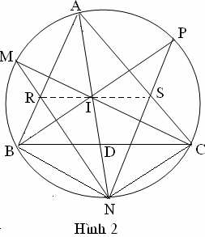
Cách giải 2: (Hình 2)

Gợi ý: Trong cách giải này yêu cầu học sinh phải nắm lại kiến thức cũ về định lý Ta-lét đảo và tính chất đường phân giác trong tam giác đây là tính chất quan trọng mà các em đã được học ở lớp 8 đa số HS ít thậm trí là không hay để ý đến tính chất này.
Lời giải: Theo giả thiết ta có do đó MN là phân giác của
Áp dụng tính chất đường phân giác trong tam giác ABN ta có: (1)
Tương tự: NP là phân giác của tam giác ACN (2)
vì nên BN = CN kết hợp với (1) và (2) ta được
RS // BC (định lý Ta-lét đảo)
Gọi giao điểm của RS với AN là I, của BC và AN là D vì RS // BC nên ta có:
mà suy ra
BND 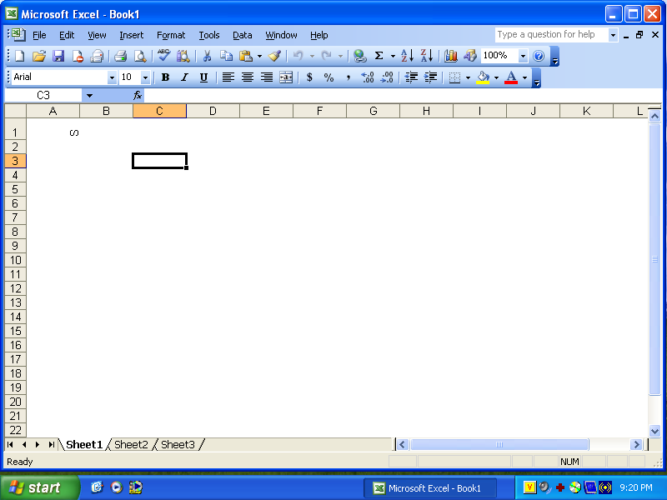ANB (vì có góc chung và)
Nên . Vậy
Suy ra BI là phân giác của góc
Ở trên ta có I thuộc phân giác AN của ta lại vừa chứng minh I thuộc phân giác nên I là tâm của đường tròn nội tiếp tam giác ABC.( Đpcm)

BÀI TOÁN 4: T ừ một điểm trên đường tròn ngoại tiếp của một tam giác bất kì hạ các đường vuông góc xuống ba cạnh của tam giác ABC nội tiếp đường tròn. Chứng minh rằng chân của ba đường vuông góc đó thẳng hàng
(Đường thẳng này gọi là đường thẳng Simson)
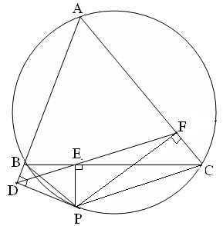

Cách giải 1:
Vì tứ giác BDPE là tứ giác nội tiếp
(*)(Góc nội tiếp cùng chắn một cung)
tứ giác EFCP cũng là tứ giác nội tiếp
(**) (Góc nội tiếp cùng chắn một cung)
Vì tứ giác ABPC nội tiếp đường tròn (1)
(2)
Từ (1) và (2) =
(***)
Từ (*) ; (**) và (***)
= D ; E ; F thẳng hàng.
Cách giải 2:
Tứ giác EFCP là tứ giác nội tiếp (1)
Vì tứ giác ABPC nội tiếp đường tròn
Mà (2)
Tứ giác EPDB là tứ giác nội tiếp = ( 3)
Từ (1) ; (2) và (3) ta có :
Suy ra ba điểm D ; E ; F thẳng hàng

Đối với bài toán trên là một bài toán khó yêu cầu học sinh phải huy động nhiều kiến thức có liên quan vì vậy ngay cả việc tìm ra lời giải đã khó việc tìm ra các cách giải khác nhau là một vấn đề quá khó, với bài này bản thân học sinh của tôi không làm được sau khi giáo viên gợi ý học sinh đã dần tư duy sáng tạo và tìm được hướng đi của bài toán. Đơn vị kiến thức được áp dụng để giải bài toán.
- Để chứng minh ba điểm thẳng hàng cần chứng minh hai góc kề có tổng số đo bằng 180⁰.
- Tứ giác nội tiếp đường tròn.
- Góc nội tiếp trong đường tròn.

Dạng 4: Chứng minh tam giác đồng dạng:
BÀI TOÁN 5: Đường tròn (O;R₁) và (O';R₂) tiếp xúc nhau tại P. Một cát tuyến qua P cắt (O;R₁) tại A và (O';R₂) tại B. Một cát tuyến khác cũng qua P cắt (O;R₁) tại C và (O';R₂) tại D. Chứng minh các tam giác PAC và PBD đồng dạng.
Sau khi đọc bài toán này giáo viên cần cho học sinh nhắc lại kiến thức về hai đường tròn tiếp xúc với nhau. Và từ đó cần yêu cầu học sinh để giải bài toán trên chung ta phải đi xét hai trường hợp xảy ra.
Hai đường tròn tiếp xúc ngoài và hai đường tròn tiếp xúc trong. Ở đây tôi chỉ trình bày về hai đường tròn tiếp xúc ngoài còn trường hợp hai đường tròn tiếp xúc ngoài chúng ta chứng minh tương tự
Cách giải 1: (Hình 1)
Gợi ý: - Tính chất của hai đường tròn tiếp xúc nhau
- Áp dụng trường hợp đồng dạng thứ hai

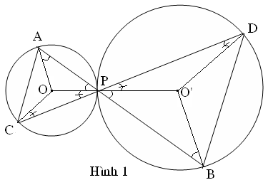

Lời giải: Ta có các tam giác OAP và tam giác O'BP là các tam giác cân tại O và O' Suy ra: và mà (Hai góc đối đỉnh)
OAP O'BP (1)
Tương tự ta cũng có:
và mà ( Hai góc đối đỉnh)
OCP O'DP (2)
Từ (1) và (2) ta có:
Lại có Suy ra : PA₁B₁ PA₂B₂
Cách giải 2: (Hình 2)
Gợi ý: - Kẻ tiếp tuyến chung xPy của hai đường tròn.
- Áp dụng trường hợp đồng dạng thứ ba
- Áp dụng định lí về góc tạo bởi tia tiếp tuyến và dây cung
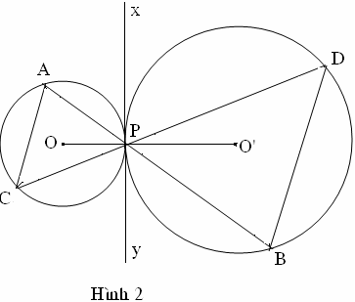

Lời giải: Kẻ tiếp tuyến chung xPy của hai đường tròn.
Ta có. (Áp dụng tính chất về góc tạo bởi tiếp tuyến và dây cung và góc nội tiếp cùng chắn một cung thì bằng nhau)
Mặt khác (hai góc đối đỉnh)
Suy ra : PA₁B₁ PA₂B₂

Dạng 5 : Chứng minh các điểm cùng thuộc một đường tròn:
BÀI TOÁN 6: Cho tam giác đường phân giác BN và tâm O của đường tròn nội tiếp trong tam giác. Từ A kẻ một tia vuông góc với tia BN, cắt BC tại H. Chứng minh bốn điểm A; O; H; C nằm trên một đường tròn.
Đối với bài toán này xảy ra hai trường hợp đối với hình vẽ .
Trường hợp 1: H và O nằm cùng phía với AC (Hình 1)
Trường hợp 2: H và O nằm khác phía với AC (Hình 2)
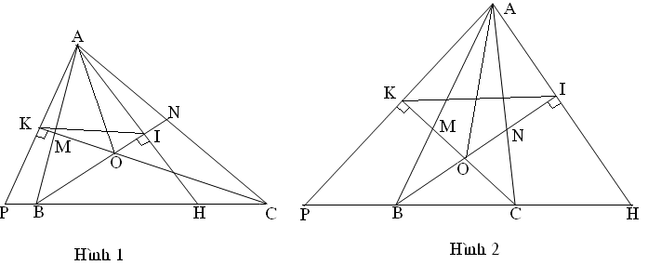

Gợi ý: - Gọi I là giao điểm của AH và BN. Kẻ AP vuông góc với CO cắt AB tại P. M là giao điểm của OC và AB, K là giao điểm của OC và AP.
- Áp dụng tính chất giữa các đường (đường cao, đường trung trực, đường trung tuyến, đường phân giác, đường trung bình) trong tam giác.
- Kiến thức về tứ giác nội tiếp.
- Tính chất góc ngoài tam giác.
Cách giải 1:
Xét ACP có CK vừa là phân giác vừa là đường cao nên CK cũng là đường trung tuyến, đường trung trực KA = KP (1)
Xét ABH có BI vừa là phân giác vừa là đường cao nên BI cũng là đường trung tuyến, đường trung trực IA = IH (2)
Từ (1) và (2) ta có: IK là đường trung bình trong tam giác APH
( Hình 1)
Hoặc (Hình 2)
Xét tứ giác AKOI có = 90⁰ AKOI là tứ giác nội tiếp Tứ giác AOHC nội tiếp được A; O; H; C cùng nằm trên một đường tròn.

Cách giải 2:
Ta có BN là đường trung trực của AH mà nên
Tứ giác AOHC nội tiếp được. A; O; H; C cùng nằm trên một đường tròn.

Cách giải 3:
ABI là tam giác vuông nên = 180⁰ hay Suy ra: = 90⁰ bằng (hoặc bù) với góc Tứ giác AOHC nội tiếp được A; O; H; C cùng nằm trên một đường tròn.

Cách giải 4:
* Đối với (Hình 1) ta có Góc ngoài trong tam giác
= (Vì O là tâm của đường tròn nội tiếp)
Tứ giác AOHC nội tiếp được A; O; H; C cùng nằm trên một đường tròn.
* Đối với (Hình 2) Xét trong tam giác IBH ta có
= (Vì O là tâm của đường tròn nội tiếp )
Tứ giác AOHC nội tiếp được A; O; H; C cùng nằm trên một đường tròn.

Cách giải 5:
Ta có (Góc ngoài ở đỉnh O của tam giác AOB)
(Hình 1)
hoặc (Hình 2)
Tứ giác AOHC nội tiếp được A; O; H; C cùng nằm trên một đường tròn

Dạng 6: Hệ thức trong hình học:
BÀI TOÁN 7: Trên cung BC của đường tròn ngoại tiếp tam giác đều ABC lấy một điểm P tuỳ ý. Các đoạn thẳng AP và BC cắt nhau tại điểm Q. Chứng minh rằng:
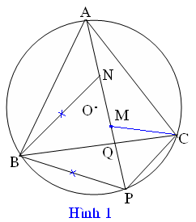
Cách giải 1: (Hình 1)

Trên đoạn AP lấy hai điểm N và M sao cho BN = BP và PM = PC
Khi đó ta có các tam giác BNP và tam giác MPC là các tam giác cân
Vì và (Các góc nội tiếp cùng chắn một cung). Suy ra tam giác BNP và tam giác MPC là các tam giác đều
Xét hai tam giácCQP và BQN có: (Hai góc đổi đỉnh)
= 60⁰
Nên: CQP BQN
( Đpcm)

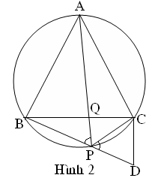
Cách giải 2: (Hình 2)

Trên tia BP lấy một điểm D sao cho PD = PC
Ta có: = 60⁰ ( Vì = 120⁰ góc nội tiếp chắn cung 120⁰)
nên tam giác CPD là tam giác đều = 60⁰
Vì vậy AP // CDBPQ BDC.
(Đpcm)

Đối với bài toán này việc vẽ đường phụ là quan trọng. HS cần áp dụng kiến thức về hai tam giác đồng dạng, kiến thức về tam giác cân, tam giác đều. Tính chất của dãy tỉ số bằng nhau đã được học ở lớp 7 vào giải bài toán.
Hai cách giải trên tương tự giống nhau. Song sau khi đã tìm được lời giải 1 giáo viên cần gợi ý cho HS qua câu hỏi. Vậy nếu trên tia BP lấy một điểm D sao cho PD = PC thì ta có thể chứng minh được hệ thức trên hay không?
Như vậy thì học sinh mới tư duy và tìm tòi lời giải. Giáo viên không nên đưa ra lời giải mà phải để học sinh tìm lời giải cho bài toán.

Bài tập có thể giải được nhiều cách.

Bài tập 1: Ở miền trong của hình vuông ABCD lấy một điểm E sao cho
= 15⁰. Chứng minh rằng tam giác ADE là tam giác đều.
Bài tập 2: Chứng minh định lí Pitago.
Bài tập 3: Cho hình vuông ABCD, O là giao điểm của đường chéo AC và BD gọi M và N là trung điểm của OB và CD chứng minh A; M; N; D cùng thuộc đường tròn.
Bài tập 4: Cho tứ giác ABCD; AD = BC; M và N là trung điểm chính giữa của AB và DC kéo dài AD, MN cắt nhau tại E kéo dài BC, MN cắt nhau tại F. Chứng minh rằng:
Bài tập 5: Cho tam giác ABC nội tiếp đường tròn tâm O đường kính AC. Trên tia AB lấy điểm D sao cho AD = 3AB. Đường thẳng Dy vuông góc với DC tại D cắt tiếp tuyến Ax của đường tròn (O) tại E. Chứng minh tam giác BDE là tam giác cân.

Khái quát hoá bài toán.

Sau khi đã tìm ra các cách giải khác nhau, giáo viên cần cho học sinh khái quát hoá bài toán bằng cách trả lời được một số câu hỏi cụ thế sau:
1) Trong các cách chứng minh những kiến nào đã được vận dụng ?
2) Có những cách chứng minh nào tương tự nhau? Khái quát đường lối chung của các cách ấy?
3) Và trong cách chứng minh trên kiến thức nào đã vận dụng và kiến thức đó được học ở lớp mấy, và có thể hỏi cụ thể chương nào tiết nào để kiểm tra sự nắm vững kiến thức của học sinh.
4) Cần cho học sinh phân tích được cái hay của từng cách và có thể trong từng trường hợp cụ thể ta nên áp dụng cách nào để đơn giản nhất và có thể áp dụng để giải các câu liên quan vì một bài hình không chỉ có một câu mà còn có các câu liên quan.
5) Việc khái quát hoá bài toán là một vấn đề quan trọng. Khái quát hóa bài toán là thể hiện năng lực tư duy, sáng tạo của học sinh. Để bồi dưỡng cho các em năng lực khái quát hoá đúng đắn phải bồi dưỡng năng lực phân tích, tổng hợp, so sánh, vận dụng kiến thức liên quan để biết tìm ra cách giải quyết vấn đề trong các trường hợp.
6)Việc tìm ra nhiều lời giải cho một bài toán là một vấn đề không đơn giản đòi hỏi học sinh phải có năng lực tư duy logic, kiến thức tổng hợp. Không phải bài toán nào cũng có thể tìm ra nhiều lời giải. Mà thông qua các bài toán với nhiều lời giải nhằm cho học sinh nắm sâu về kiến thức vận dụng kiến thức thành thạo để có thể giải quyết các bài toán khác.

4. Bài học kinh nghiệm:
4.1. Đối với giáo viên:
- Cần xác định đúng yêu cầu nhiệm vụ, trách nhiệm và vấn đề bồi dưỡng học sinh giỏi, và vấn đề chất lượng học sinh môn Toán, chất lượng học sinh giỏi.
- Nhiệt tình trách nhiệm cao chăm lo đến chất lượng học sinh đặc biệt là học sinh giỏi.
- Có kế hoạch phấn đấu cụ thể cho từng đối tượng học sinh, có thời gian bồi dưỡng cu thể, có chương trình bồi dưỡng phù hợp với từng đối tượng học sinh.
- Nắm vững kiến thức Toán học, nội dung chương trình SGK, nắm vững phương pháp giảng dạy môn Toán, phương pháp bồi dưỡng học sinh giỏi.
4.2. Đối với học sinh:
- Phát động phong trào thi đua học tập thường xuyên.
- Chọn đối tượng phù hợp để bồi dưỡng.
- Hướng dẫn việc học tập và phương pháp học tập trên lớp của học sinh.
- Kiểm tra việc học tập trên lớp, học tập ở nhà của học sinh thông qua giờ dạy, vở ghi, vở bài tập...
- Sau khi kiểm tra thông báo kết quả động viên học sinh học tập đặt biệt là đối với những em có kết quả cao để phấn đấu có kế hoạch bổ sung.
- Kết hợp chặt chẽ với giáo viên bộ môn trong quá trình giảng dạy bồi dưỡng, đặc biệt quan tâm đến đối tượng học sinh giỏi để các em phát triển đồng bộ các môn nhằm tạo điều kiện cho các em phát triển môn Toán.
- Đối với cha mẹ học sinh giỏi: Động viên hướng dẫn quản lý kiểm tra học sinh về vấn đề học tập ở nhà của học sinh. Cha mẹ phải thực sự nhiệt tình chăm lo đến con cái.
4.3. Kết quả đạt được:
Trong thực tế giảng dạy việc bồi dưỡng học sinh khá giỏi môn toán, với cách làm trên đây đã mang lại hiệu quả cao trong việc rèn luyện năng lực sáng tạo toán cho học sinh. Cụ thể 85% các em học sinh đã thực sự có hứng thú học toán bồi dưỡng cho học sinh khá giỏi, đã tự độc lập tìm tòi ra nhiều cách giải khác nhau mà không cần sự gợi ý của giáo viên. 15% các em còn cần gợi ý các trường hợp, song rất mong muốn được tham dự lớp bồi dưỡng học sinh giỏi này.
Trong những năm được nhà trường giao trọng trách dạy bồi dưỡng lớp 9 tôi đã thu được kết quả khả quan và đã từng có thành tích cao 1 học sinh giải nhất, một học sinh đạt giải nhì cấp huyện trong năm học 2008-2009.

PHẦN III: KẾT LUẬN
Giảng dạy áp dụng sáng kiến trên đây đã mang lại hiệu quả của việc bồi dưỡng học sinh giỏi môn toán. Nhiều học sinh đã chủ động tìm tòi, định hướng và sáng tạo ra nhiều cách giải toán không cần sự góp ý của giáo viên. Từ đó đã mang lại các kết quả bất ngờ từ việc giải toán thông qua các phương pháp sáng tạo tìm lời giải của một bài toán cho học sinh.
Chính vì vậy mỗi giáo viên nói chung và bản thân tôi nói riêng cần hiểu rõ khả năng tiếp thu bài của đối tượng học sinh để đưa ra các bài tập và phương pháp giải toán cho phù hợp giúp các em làm được và sáng tạo các cách giải gây hứng thú cho các em, từ đó sẽ dần dần nâng cao kiến thức từ dễ đến khó.
Để làm được như vậy đối với mỗi giáo viên cần tìm tòi tham khảo nhiều tài liệu để tìm ra các bài toán hay, với nhiều cách giải khác nhau để tung ra cho học sinh cùng làm, cùng phát hiện các cách giải hay.
Thông qua phương pháp giáo dục cho các em năng lực tư duy độc lập, rèn tư duy sáng tạo tính tự giác học tập, phương pháp giải toán nhanh, kỹ năng phát hiện tốt.
Trên đây là vài kinh nghiệm nhỏ về việc bồi dưỡng học sinh khá, giỏi. Rất mong bạn bè, thầy cô giáo góp ý để tôi có nhiều kinh nghiệm tốt hơn.
Tôi xin chân thành cảm ơn!

